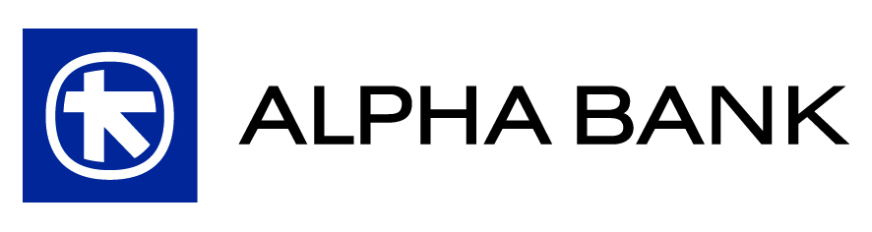

Προς

ΣΥΝΟΜΟΣΠΟΝΔΙΑ ΕΠΙΧΕΙΡΗΜΑΤΙΩΝ
ΤΟΥΡΙΣΤΙΚΩΝ ΚΑΤΑΛΥΜΑΤΩΝ ΕΛΛΑΔΟΣ

Νέα Μουδανιά, 4 Μαΐου 2017

ΠΡΟΤΑΣΗ ΣΥΝΕΡΓΑΣΙΑΣ

H Alpha Bank είναι στην ευχάριστη θέση να σας υποβάλλει πλήρη πρόταση αναφορικά με την αποδοχή συναλλαγών καρτών από τα μέλη του συλλόγου σας.

Αποδοχή συναλλαγών

Η Alpha Bank είναι η μοναδική Τράπεζα στην Ελλάδα που παρέχει στα μέλη του συλλόγου σας τη δυνατότητα να αποδέχονται συναλλαγές με όλες τις κάρτες από όλα τα διεθνή συστήματα πληρωμών.

- Visa
- MasterCard
- American Express
- Diners Club
- China Union Pay
Σημειώνεται, ότι μπορείτε να αποδέχεστε όλους τους τύπους καρτών (πιστωτικές, χρεωστικές, εταιρικές, προπληρωμένες κλπ.), εκδόσεως οποιασδήποτε Τραπέζης.

Χρήση τερματικού

Η Alpha Bank προσφέρει ενσύρματο τερματικό στα μέλη του συλλόγου σας στην προνομιακή τιμή των €119,00 (πλέον Φ.Π.Α.) χωρίς καμία περαιτέρω χρέωση, που περιλαμβάνει: αποστολή, τηλεφωνική ενεργοποίηση και υποστήριξη καθημερινώς 24 ώρες το 24ωρο.
Τα τερματικά είναι τελευταίας τεχνολογίας και σας παρέχουν σημαντικά οφέλη:
- Ασφαλείς συναλλαγές με χρήση τεχνολογίας Chip & PIN
- Τεχνολογία ανέπαφων (contactless) συναλλαγών για μεγαλύτερη ευκολία και ταχύτητα
- Δυνατότητα ατόκων δόσεων και προεξοφλήσεως αυτών.
- Σύνδεση με Προγράμματα Επιβραβεύσεως (Bonus, Shop & Win, Membership Rewards)

Τιμολόγηση συναλλαγών

Για τη συνεργασία σας με την Τράπεζά μας προσφέρουμε ιδιαιτέρως προνομιακούς όρους. Για κάθε συναλλαγή μέσω των τερματικών POS, η Alpha Bank παρακρατά προμήθεια, η οποία ορίζεται ως ποσοστό επί του ποσού συναλλαγής, ως ακολούθως:

 |  |  | 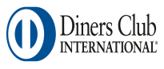 | 
0,70%  (Business)  1,50% | 0,70%  (Business)  1,50% | 2,80%  Κάρτες Alpha Bank 2,00% | 2,80%  Κάρτες Alpha Bank 2,00% | 1,60%

Για συναλλαγές με κάρτες εκτός Ευρώ, οι οποίες πραγματοποιούνται στο νόμισμα της κάρτας, επιστρέφεται 0,90% ανά συναλλαγή.

Επιπλέον προνόμια συνεργασίας με την Alpha Bank

Εταιρική χρεωστική κάρτα “Enter Bonus American Express” συνδεδεμένη με τον Λογαριασμό Καταθέσεων Όψεως
- Bonus πόντοι για τα μέλη του Συλλόγου σας, για κάθε αγορά σε Ελλάδα, εξωτερικό και μέσω διαδικτύου
- Ταχύτητα και ασφάλεια με τεχνολογία contactless και Chip & PIN
- Ασφαλιστικά προγράμματα προστασίας αγορών και διπλασιασμού εγγυήσεως χωρίς χρέωση
- Επιβράβευση της επιχειρήσεως με επιπλέον Bonus πόντους στην εταιρική κάρτα Enter Bonus Business American Express® ανάλογα με το ύψος των συναλλαγών που διενεργούνται μέσω του τερματικού My Alpha POS.

Eυελιξία και ασφάλεια με την υπηρεσία Alpha Web Banking

Με την υπηρεσία Alpha Web Banking παρακολουθείτε ηλεκτρονικά τα υπόλοιπα και τις κινήσεις των καταθετικών, των χορηγητικών και των επενδυτικών σας λογαριασμών, και πραγματοποιείτε μεταφορές κεφαλαίων.

Στοιχεία επικοινωνίας
Για οποιαδήποτε περαιτέρω πληροφορία ή διευκρίνιση σχετικά με την ανωτέρω πρόταση, μπορείτε να επικοινωνείτε με τη Διεύθυνση Καρτών, Τμήμα Επιχειρήσεων, στους αριθμούς τηλεφώνου 210 326 3452 και
210 326 3488 ή στην ηλεκτρονική διεύθυνση merchants_support@alpha.gr.

Διευκρινήσεις

Η παρούσα προσφορά δεσμεύει την Alpha Bank έως τις 30.6.2017.
Η Τράπεζα διατηρεί το δικαίωμα να απορρίπτει όποιο αίτημα μέλους δεν πληροί τις προϋποθέσεις παροχής της υπηρεσίας.

Τα μέλη του Συλλόγου πρέπει να προσκομίζουν την παρούσα επιστολή προκειμένου να ενταχθούν στην προσφορά με τους ιδιαιτέρως προνομιακούς όρους.

Με εκτίμηση,
ALPHA BANK

Με εκτίμηση,

Alpha Bank

Π.Π. ΚΑΤΧΙΩΤΟΥΔΗΣ Σ.Χ. ΤΕΗΣ

ALPHA BANK
ΚΑΤΑΣΤΗΜΑ ΝΕΩΝ ΜΟΥΔΑΝΙΩΝ ΧΑΛΚΙΔΙΚΗΣ
ΕΘΝΙΚΗΣ ΑΝΤΙΣΤΑΣΕΩΣ 1, 63200 ΝΕΑ ΜΟΥΔΑΝΙΑ
ΤΗΛ. 2373066071 FAX 2373023959Ι

